專案名稱: MyBook書籍管理系統

**專案特色:**

這是一個能夠新增、瀏覽、搜尋、刪除書籍的小型系統，並整合外部書籍 API（例如 Google Books API）協助使用者快速建立書籍資料。可作為學習 API 串接與 AJAX 應用的最佳練習平台。

技術棧

* **前端**：
  + HTML + JSP
  + AJAX (原生 JS 或 jQuery)
  + Bootstrap 5
* **後端**：
  + Java Servlet + JDBC
  + JSON 處理：Gson / org.json
  + 外部 API：Google Books API or Open Library API

功能規劃:

|  |  |
| --- | --- |
| 功能 | 說明 |
| 書籍列表 | 顯示所有書籍，使用Bootstrap排版。 |
| 新增書籍 | 使用者手動輸入書籍資訊，或透過輸入ISBN、自動查詢API預填欄位。 |
| 搜尋書籍 | 查詢書名或作者關鍵字，動態顯示結果。 |
| 刪除書籍 | 使用AJAX無刷新刪除某筆書籍資料。 |
| API整合 | 串接Google Books API查詢書籍資訊(如名稱、封面、作者、出版年)。 |
| 後端API(servlet) | 建立自己的JSON API(ex:/api/books回傳書籍列表)。 |
| UI美化 | 使用Bootstrap改造畫面，如卡片式顯示書籍、響應式設計。 |

學習亮點對應

| **學習目標** | **對應功能** |
| --- | --- |
| 串接 API | 查詢書籍資訊 |
| 處理 JSON | 分析 API 回傳資料與自建 API |
| Servlet 回傳 JSON | /api/books 這類 API |
| AJAX 整合 | 搜尋、刪除功能 |
| Bootstrap 強化 UI | 書籍列表頁面美化 |
| 自我專案練習 | 書籍管理系統本身 |

專案結構

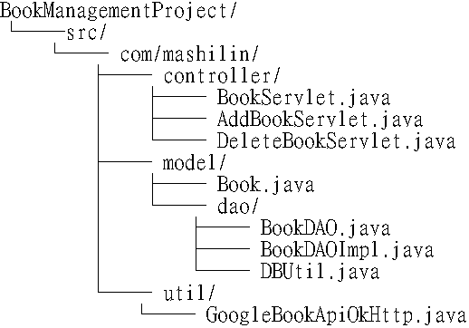

功能頁面圖介紹:

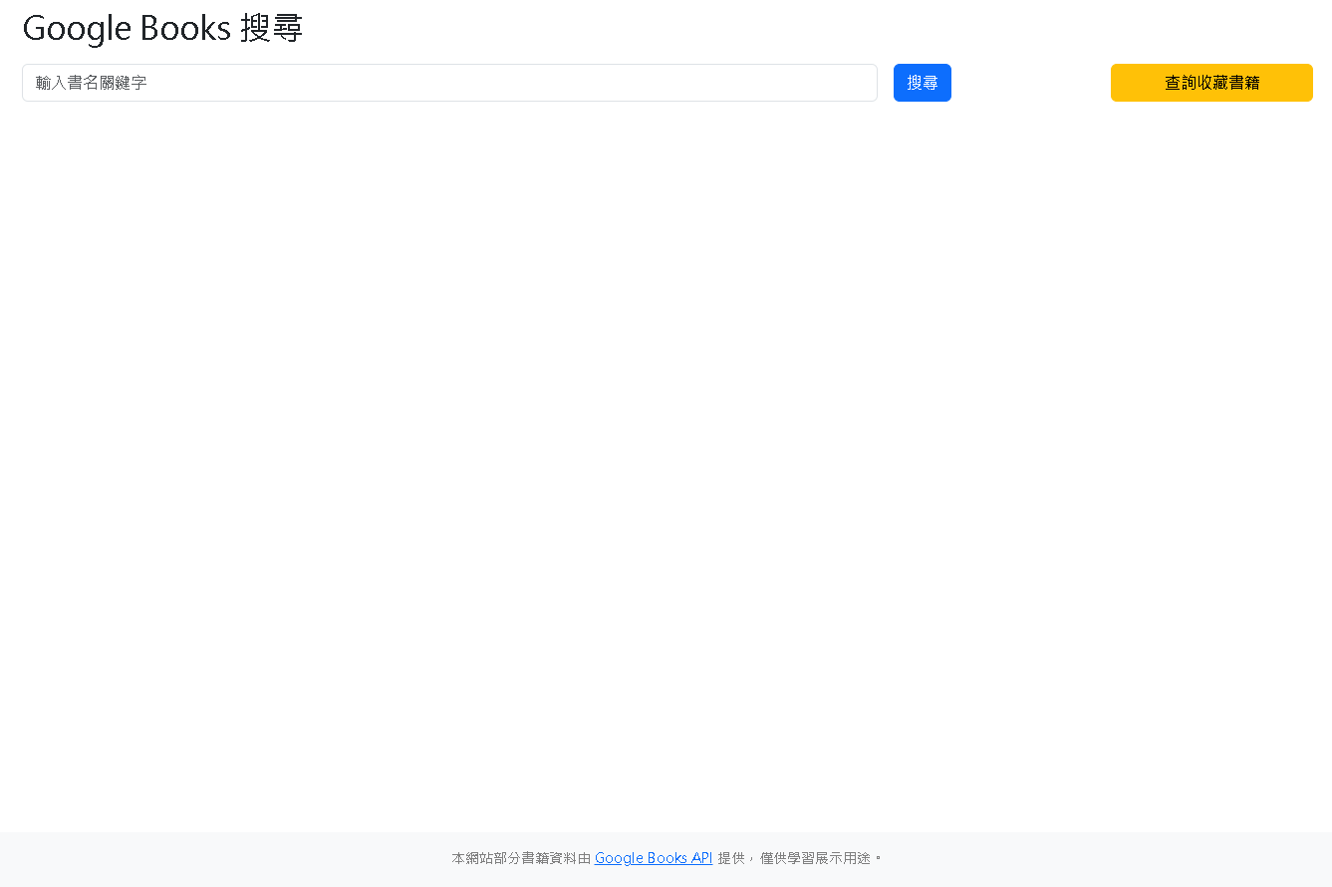  
這裡是bookList.jsp是用來搜尋和查詢收藏書籍的首頁。

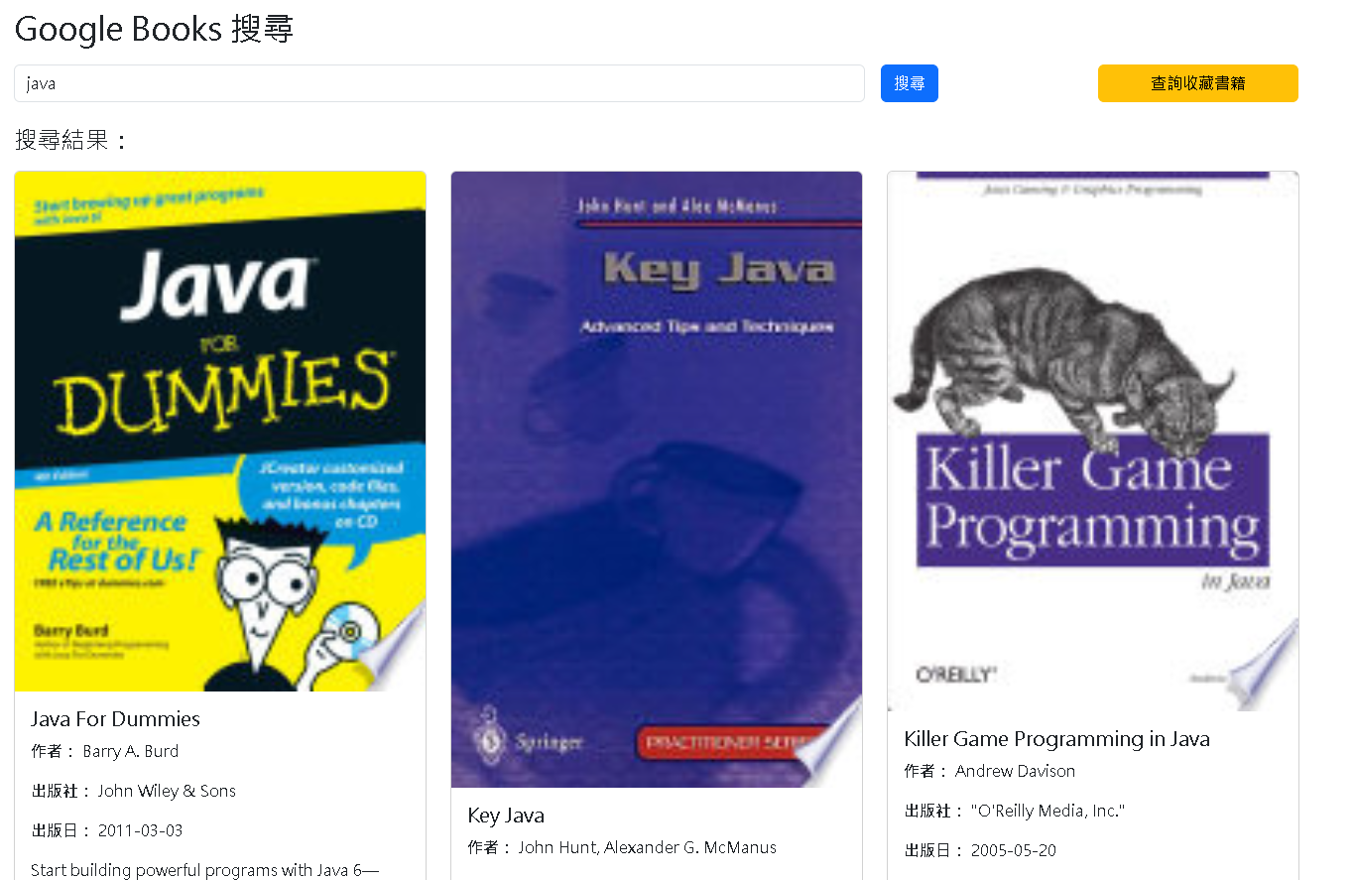

圖 1：搜尋關鍵字 Java 並取得 Google 書籍結果

在這裡我使用google book api來搜尋我要的書籍。

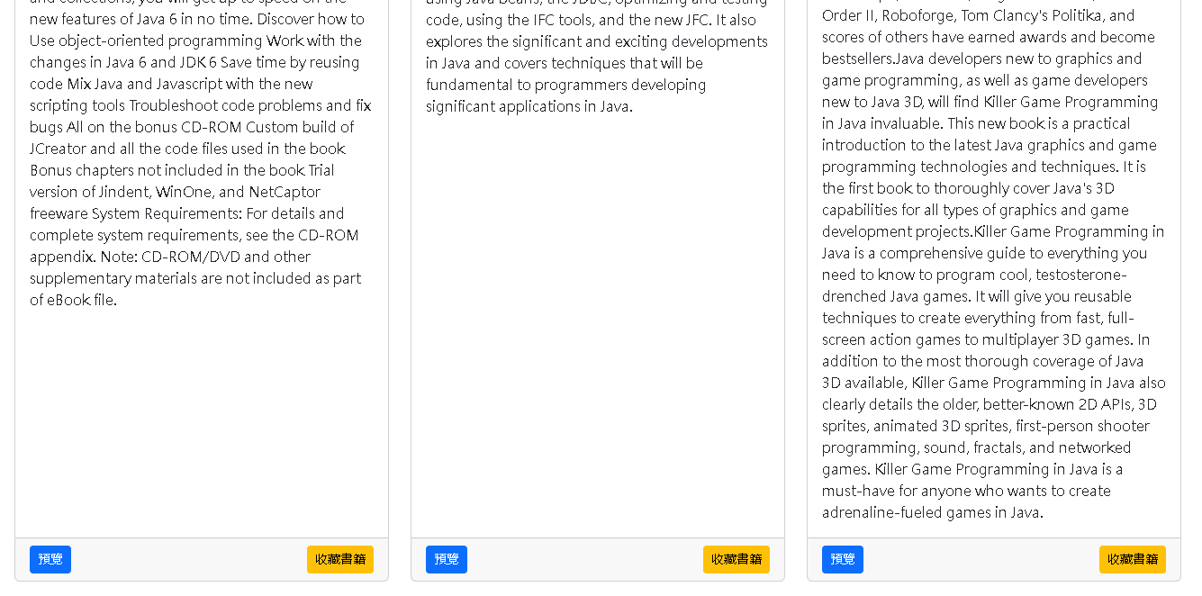

畫面中預覽是會跳到書籍原本的網站會更詳細。由於會違反法律就不方便放上。在收藏書籍點擊點去會跳到新增書籍的畫面。

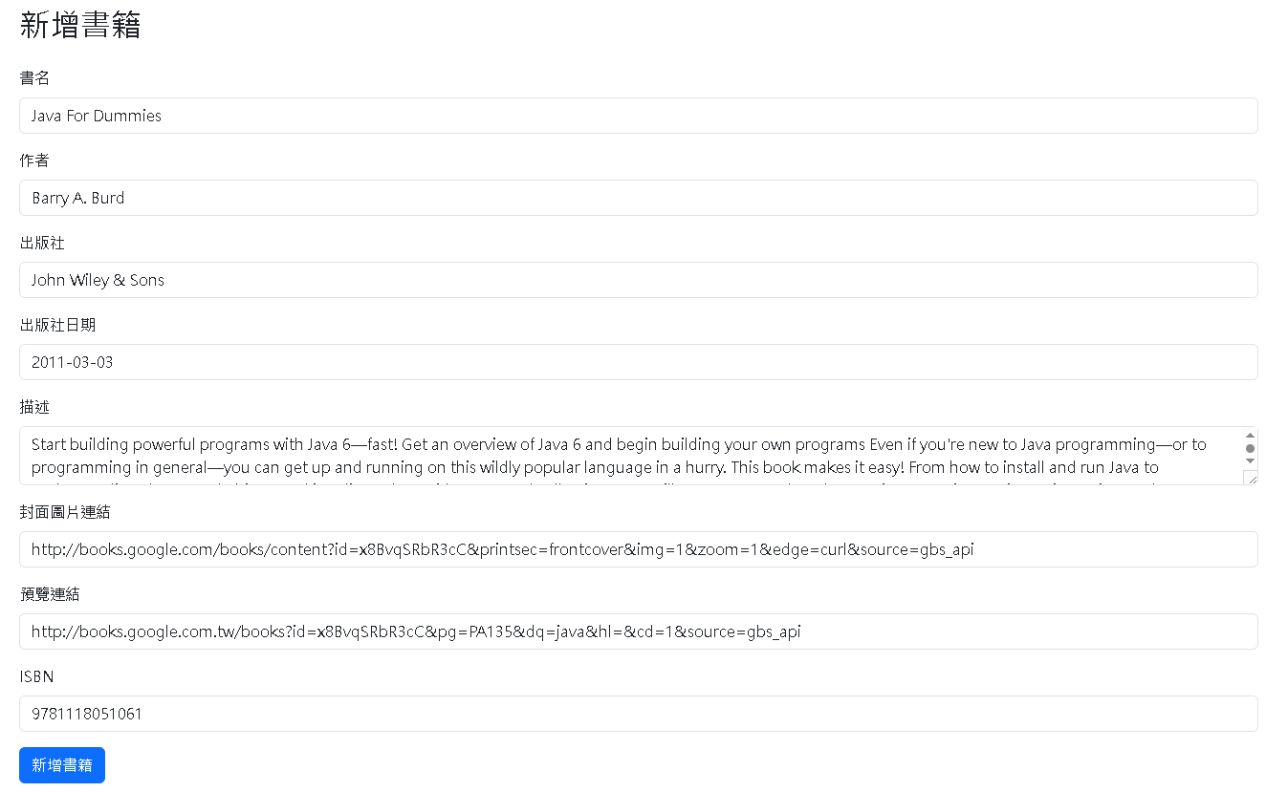

圖 2：收藏書籍  
這裡確認無誤就點擊新增書籍就便可收藏書籍了。

結束後會自動跳回網站。  
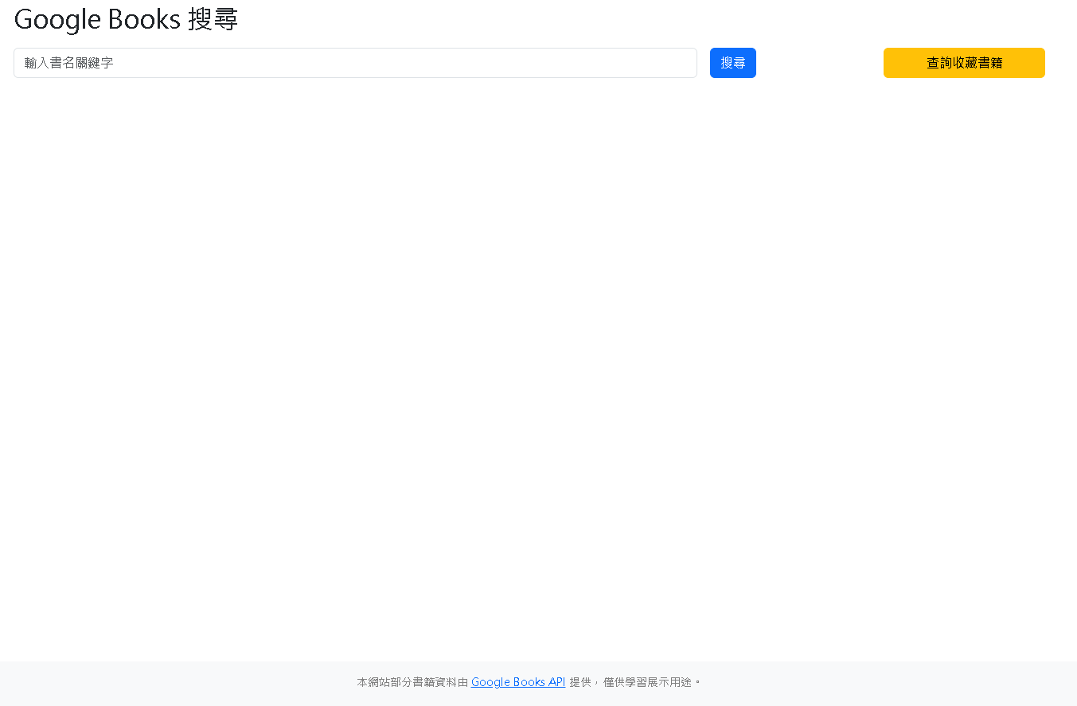

要如何知道先前有收藏書籍成功，只要點擊查詢收藏書籍便可知道剛剛是否有收藏書籍了。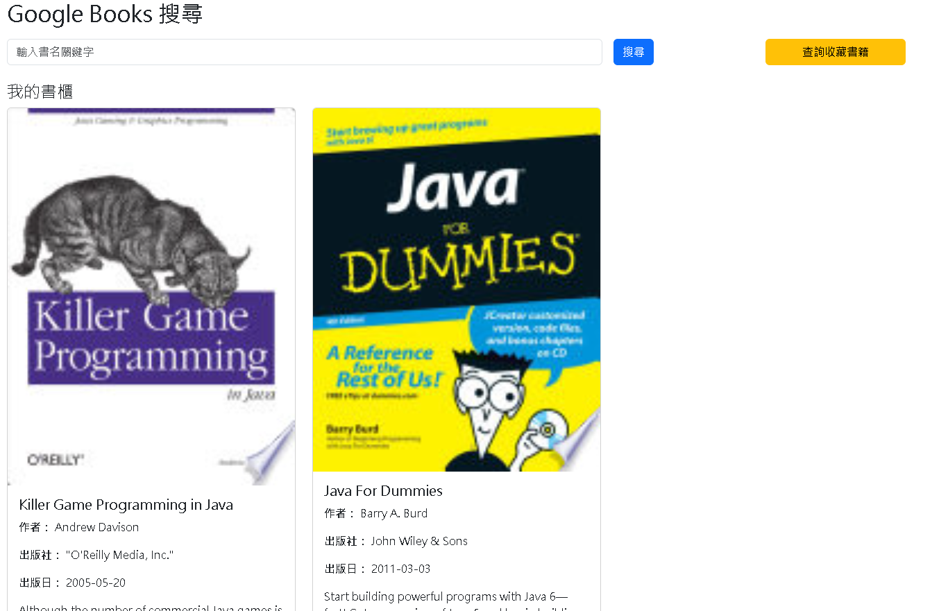 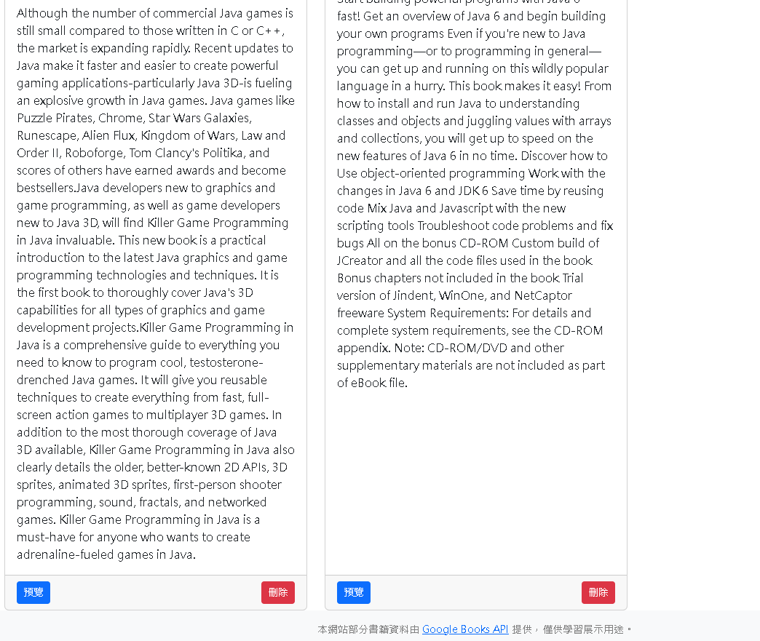

圖 4：查詢收藏書籍

預覽一樣剛剛有提到過，但右邊不做新增換成刪除，因為在收藏書籍中如果不喜歡可以刪除所收藏的書籍。

最後刪除成功會在收藏書籍中，會顯示交談窗確認始是否刪除確定刪除就會在這頁面直接刪除。  
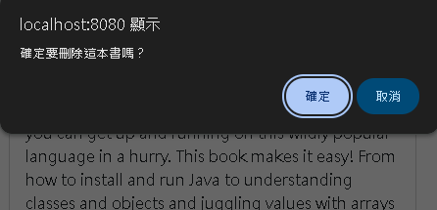

圖 5：刪除指定的收藏書籍

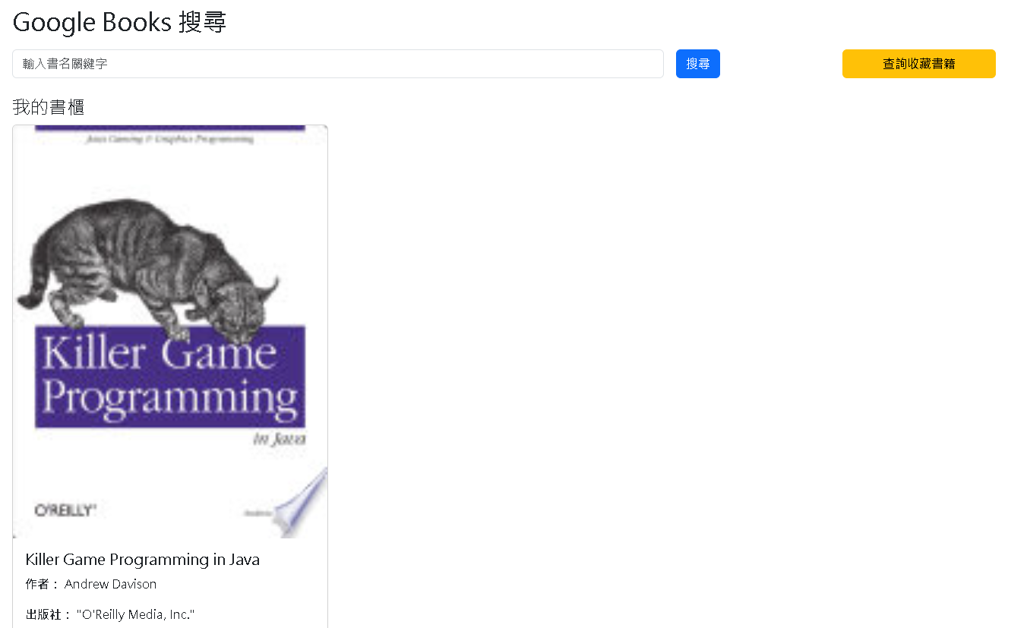

資料表設計  
CREATE TABLE books

|  |  |  |
| --- | --- | --- |
| 名稱 | 變數 | 說明 |
| id | INT | 書籍 ID，自動編號 |
| title | VARCHAR(255) | 書名(不可空值) |
| authors | VARCHAR(255) | 作者 |
| publisher | VARCHAR(255) | 出版社 |
| published_date | DATE | 出版日期 |
| description | TEXT | 書籍描述 |
| image_links | VARCHAR(500) | 封面圖片連結 |
| preview_link | VARCHAR(500) | 預覽連結 |
| isbn | VARCHAR(20) | 識別碼 |

sql語法:  
CREATE TABLE books (

id INT AUTO_INCREMENT PRIMARY KEY COMMENT '書籍 ID，自動編號',

title VARCHAR(255) NOT NULL COMMENT '書名',

authors VARCHAR(255) COMMENT '作者',

publisher VARCHAR(255) COMMENT '出版社',

published_date DATE COMMENT '出版日期',

description TEXT COMMENT '書籍描述',

image_links VARCHAR(500) COMMENT '封面圖片連結',

preview_link VARCHAR(500) COMMENT '預覽連結',

isbn VARCHAR(20) COMMENT '識別碼（ISBN）'

);

問題發現:

我要如何在bookList.jsp中查詢到的書籍我想要新增書籍輸入個參數到addBook.jsp中的表單來收藏書籍。用什麼方法來實現

方法一:  
1.使用URL參數+JSP預填欄位方式例如:href=”addBook.jsp?title=${book.title}”

所有書籍欄位都變成URL參數傳過去

2.addBook.jsp使用JSTL預填表單的欄位值

方法二:用Servlet的request.setAttribute(…)+forward到JSP

1. 在 bookList.jsp 中按下按鈕時，送到一支 Servlet  
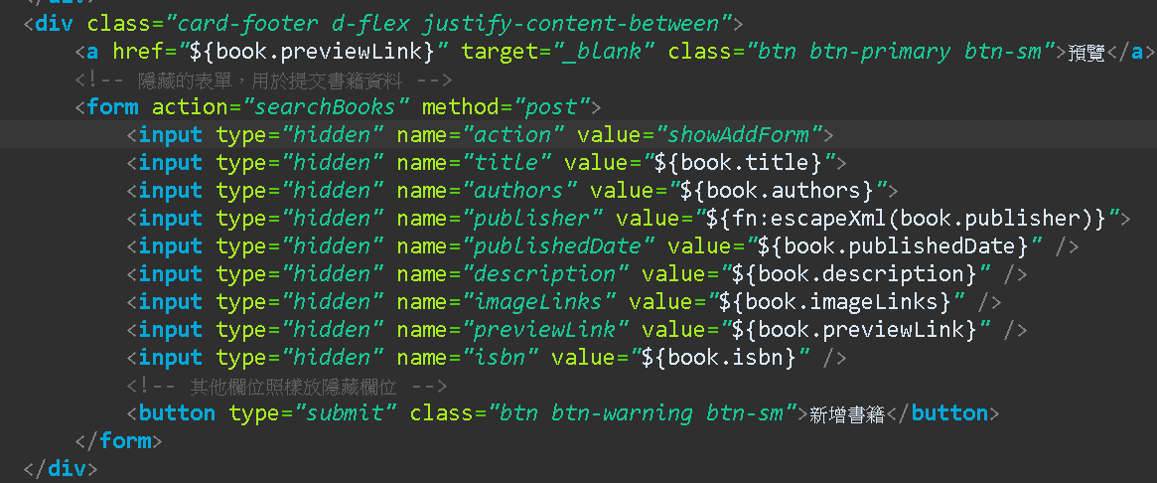

2. 在 BookServlet.java 中  
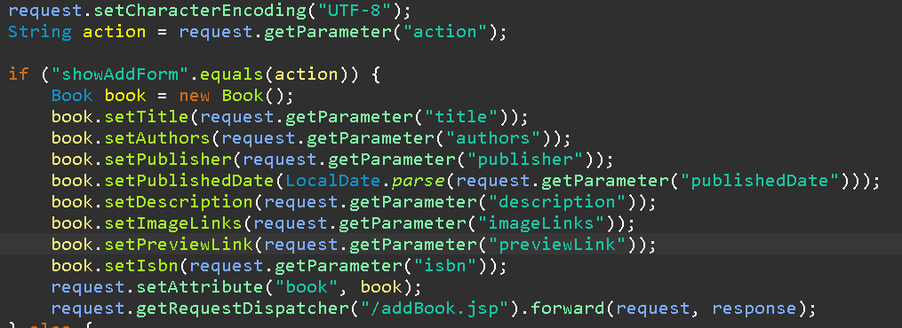

3. 在 addBook.jsp 中使用 JSTL 顯示欄位例如:${ param }  
其他書籍資料問題導致出版社在傳遞addBook.jsp顯示出版社中造成字符號轉義的問題。例如:雙引號和單引號

原因是單引號可能被解析器誤解或截斷。

我要如何讓form不會被查詢收藏書籍按鈕發送搜尋內容

1.可以用<a>來觸發submitLocalBooksForm()方法來透過getElementById來指定<form> id=localBooksForm去觸發，發送到servlet的post來取得參數action中的local值，在這之前要先寫<form>來隱藏設定參數有name=action、value=local

刪除收藏的書籍我要如何用AJAX無刷新刪除某一筆書籍?  
在這裡AJAX是使用fetch API因為比較簡潔好維護，指定要傳送的servlet路徑和要使用post來做刪除動作接收使用json的參數success以保護資料，判斷success狀態是否刪除